er

MANUALE UTENTE

PORTALE PAGAMENTI – OPERATORE PROFESSIONALE

INDICE DEL DOCUMENTO
1 Generalità 4
1.1 Tabella delle Versioni 4
1.2 Termini ed acronimi 4
2 INTRODUZIONE 6
2.1 SCOPO 6
2.2 APPLICABILITA’ 6
2.3 Modalita’ di accesso 6
3 AUTENTICAZIONE UTENTE 7
3.1 Pagina di login e home page 7
3.2 Tipologie tariffe veloci 8
4 NUOVO PAGAMENTO 9
4.1 Applicabilità 9
4.2 Descrizione dei campi 9
4.3 Operazioni consentite 10
5 CARRELLO 11
5.1 Applicabilità 11
5.2 Operazioni consentite 11
6 PAGATORE 13
6.1 Applicabilità 13
6.2 Operazioni consentite 13
6.3 Descrizione dei campi PER AnagraFICA PAGATORE: PROPRIA 16
6.1 Operazioni consentite PER ANAGRAFICA PAGATORE: PROPRIA 17
6.2 Descrizione dei campi PER aNAGRAFICA PAGATORE: TITOLARE PRATICA 17
6.3 Operazioni consentite PER ANAGRAFICA PAGATORE: TITOLARE PRATICA 17
6.4 Descrizione dei campi: RICHIESTA PAGAMENTO IN CONTO TERZI 17
6.5 Operazioni consentite PER RICHIESTA PAGAMENTO IN CONTO TERZI 17
7 I MIEI PAGAMENTI - Ricerca 18
7.1 Applicabilità 18
7.2 Descrizione dei campi 19
7.3 Operazioni consentite 19
8 I MIEI PAGAMENTI – Risultati della ricerca 20
8.1 Applicabilità 20
8.2 Descrizione dei campi 20
8.3 Operazioni consentite 21
9 VERIFICA PAGAMENTI 25
9.1 Applicabilità 25
9.2 Descrizione dei campi 25
9.3 Operazioni consentite 25
10 BOLLETTINI 26
10.1 Applicabilità 26
10.2 Operazioni consentite 26
11 INTRODUZIONE del nuovo modello di tariffario 27
12 VERIFICA cORRISPONDENZA TARIFFE 28
12.1 Applicabilità 28
12.2 Descrizione dei campi 28
12.3 Operazioni consentite 28
13 TARIFFARIO 29
13.1 Applicabilità 29
13.2 Descrizione dei campi 30
13.3 Operazioni consentite 30
APPENDICE A - Diagramma Stati – Transizioni 31
A1 Descrizione stati della richiesta di pagamento 31
A2 Diagramma stati della richiesta di pagamento 32

Generalità

Tabella delle Versioni

Vers. | Data | § | Note
1.0 | 27/07/2021 | -- | Nascita del documento
1.1 | 06/08/2021 | 4.2 | Aggiunto ulteriore dettaglio per campo “Aggr. Pagamento Online”
1.2 | 25/08/2021 | 3.1  4.3  5.1  5.2  6.3  8.3 | Aggiornate le immagini a seguito delle modifiche al software
1.3 | 26/08/2021 | A1 | Aggiornata l’immagine che illustra il diagramma degli stati  Aggiunto dettaglio nella descrizione degli stati
1.4 | 22/10/2021 | 5.1  5.2  6.1  6.2  6.3 | Aggiunti dettagli relativi alla nuova gestione dell’anagrafica del soggetto pagatore (valida solo per il Portale dei Pagamenti)
1.5 | 08/06/2022 | 6.4  6.5  9  10 | Introduzione di diversi tipi di pagatore: Anagrafica Propria, Anagrafica Titolare Pratica, Pagamento in Conto Terzi  Aggiunto paragrafo Verifica Pagamento  Bollettini
1.6 | 5/09/2022 | 11  12  13 | Modifiche generali per adeguamento Tariffario - tariffe raggruppate per stessi importi e c/c - aggiunto par. 11, 12 e 13

Termini ed acronimi
Termine | Definizione
ACI | Automobile Club d’Italia
ATM | Automated Teller Machine (Sportello automatico di banca)
CAP | Codice di Avviamento Postale
DTT | Dipartimento per i Trasporti Terrestri
EC | Ente Creditore
HP | Home Page
IUV | Identificativo Univoco di Versamento
MIMS | Ministero delle Infrastrutture e della Mobilità Sostenibili
pagoPA | Il sistema dei pagamenti a favore delle pubbliche  amministrazioni e dei gestori di pubblici servizi
PDF | Portable Document Format (Formato del file di stampa)
PSP | Prestatori di Servizi di Pagamento
WISP | Wizard Interattivo di Scelta del Prestatore di Servizi di Pagamento

INTRODUZIONE

SCOPO
Con l’applicazione “Portale dei Pagamenti” è possibile effettuare i pagamenti spontanei necessari ad usufruire di un servizio a pagamento del MIMS e consultare i pagamenti effettuati e le relative ricevute.
Il pagamento spontaneo viene effettuato dagli utenti Operatori Professionali che vogliono usufruire di un servizio a pagamento del MIMS per il quale è richiesto un pagamento anticipato. Dopo la generazione della posizione debitoria, l’utente deve accedere al Portale con l’obiettivo di visualizzare, ed eventualmente stampare, l’avviso di pagamento. Il soggetto pagatore tramite l’avviso di pagamento provvede al pagamento dello stesso tramite i canali fisici o telematici messi a disposizione dai PSP aderenti a pagoPA: Internet Banking, sportelli bancari, ATM, Poste Italiane, tabaccai, delegazioni ACI, agenzie pratiche auto e altri.
L’acquisizione della ricevuta telematica di pagamento da parte dell’EC, comunicata dal PSP presso il quale è stato effettuato il pagamento, renderà il pagamento spontaneo utilizzabile dall’utente per il pagamento di un servizio del MIMS. Il pagamento spontaneo è relativo al pagamento di pratiche del MIMS la cui tariffa da pagare è definita in base ad un tariffario.
Lo scopo del presente documento è quindi quello di descrivere le modalità di utilizzo del sistema parte degli Uffici Provinciali e delle Agenzie: verrà descritto come è possibile creare una posizione debitoria, stampare l’Avviso di Pagamento e consultare i pagamenti effettuati.

APPLICABILITA’
Il presente documento si applica all’applicazione “Portale dei Pagamenti” nell’ambito del Portale del Trasporto.

Modalita’ di accesso
Il Portale è raggiungibile dall’applicazione “Il Portale del Trasporto”: si accede tramite il link dedicato, presente nella HP del Portale del Trasporto, inserendo le credenziali DT.
Aprire il browser e inserire il seguente indirizzo:
http://www.ilportaledeltrasporto.it
Per usufruire delle funzioni dell’applicazione, l’utente deve possedere le credenziali di autenticazione (“MATRICOLA” e “PASSWORD”) del sistema informativo DT.
L’utente, la prima volta che si connette al sito DT, dovrà connettersi con login = matricola e password = password utilizzata per la procedura PRENOTA.

AUTENTICAZIONE UTENTE

Pagina di login e home page
Le funzionalità saranno rese disponibili soltanto a seguito dell’inserimento di una matricola e di una password che dovranno essere riconosciute dal sistema di autenticazione del servizio DTT.
Per accedere è necessario effettuare il login dalla home page del Portale del Trasporto.
Inserire negli spazi in alto la matricola e la password e poi selezionare ACCEDI.
Una volta che l’utente è autenticato, visualizzerà la Home Page del Portale attraverso la quale potrà raggiungere le funzionalità “Nuovo Pagamento” e “I Miei Pagamenti”:
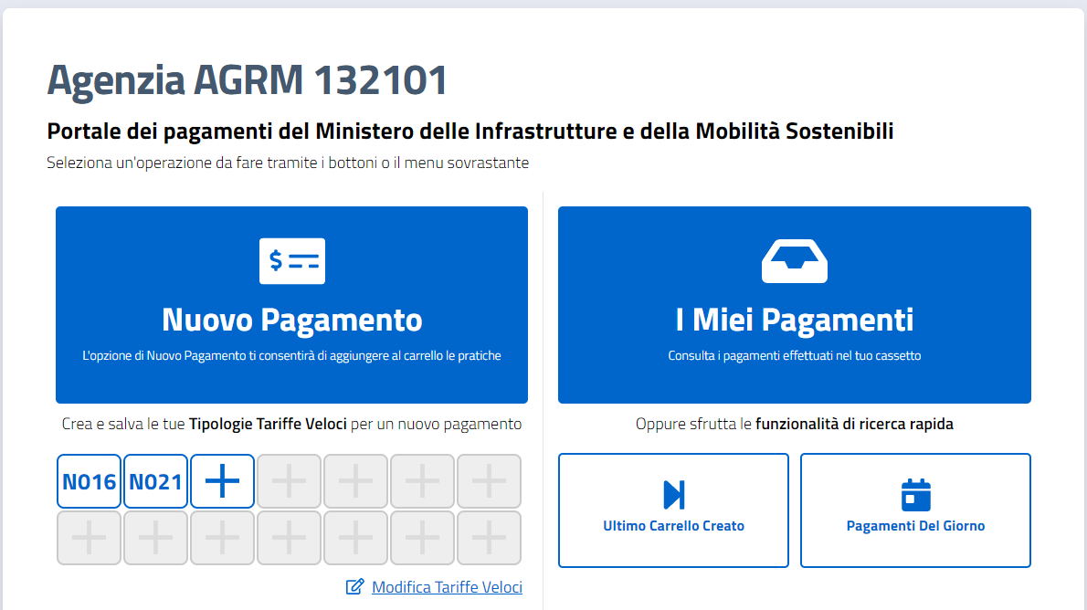
Nella parte alta la Home Page presenta una barra di funzionalità nella quale, sulla destra, è mostrato il link che consente di ritornare al “Portale del Trasporto”, la matricola dell’utente loggato con l’indicazione del ruolo (“op” indica “Operatore Professionale”) e l’icona che consente di gestire le impostazioni dell’utente.
Immediatamente al di sotto è presente la barra dei Menu tramite la quale è possibile raggiungere la funzionalità “Nuovo Pagamento” e la funzionalità “I Miei Pagamenti” descritte nei paragrafi successivi; sulla destra è visibile il simbolo con punto interrogativo che consente la visualizzazione di un help in linea, il link per la visualizzazione del carrello ed il link per la modifica dell’anagrafica del soggetto pagatore.
La parte centrale della HP propone:
- nuovamente i bottoni per il raggiungimento delle suindicate funzionalità, con una breve descrizione;
- una serie di bottoni “+” che consentono di creare le Tipologie Tariffe Veloci da utilizzare per un nuovo pagamento: si tratta di una funzionalità di personalizzazione della HP; per maggiori dettagli far riferimento all’apposito paragrafo;
- il bottone “Ultimo Carrello Creato” che consente di visualizzare i dettagli dell’ultimo carrello creato (in ordine di tempo);
- il bottone “Pagamenti Del Giorno” che mostra i dettagli dei pagamenti effettuati nel giorno corrente.

Tipologie tariffe veloci
L’utente che clicca su uno dei bottoni aventi il simbolo “+” ha la possibilità di memorizzare una combinazione di “tariffario”/ “causale” e “tipo pratica” che utilizza più spesso al fine di poter effettuare un pagamento rapidamente:
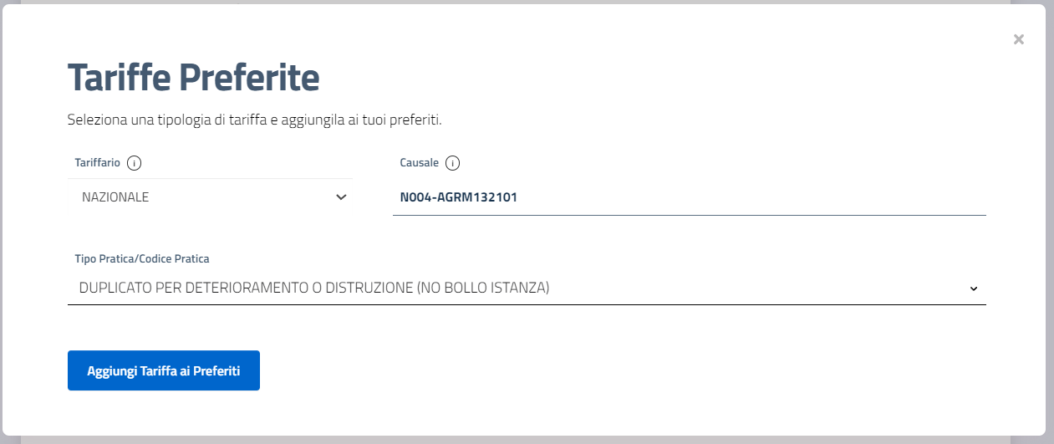

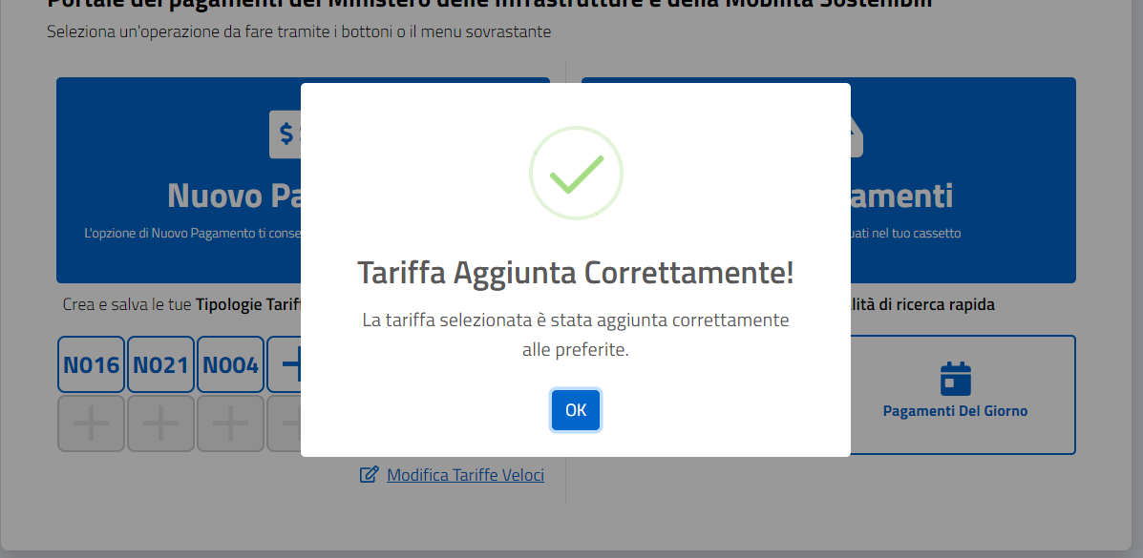
Il click sulla tariffa aggiunta, il cui codice apparirà tra le “Tipologie Tariffe Veloci” dell’HP, consente di inserire direttamente la pratica all’interno del carrello con la possibilità, come di consueto, di modificarne i dettagli: numero di pratiche e caratteristiche.

NUOVO PAGAMENTO

Applicabilità
Voce raggiungibile dalla “Home” o dalla voce di menù “PagamentiNuovo Pagamento”, con tale voce è possibile memorizzare i dati di un nuovo pagamento che verrà aggiunto al carrello.
Ciascun carrello può contenere al massimo 50 pratiche.

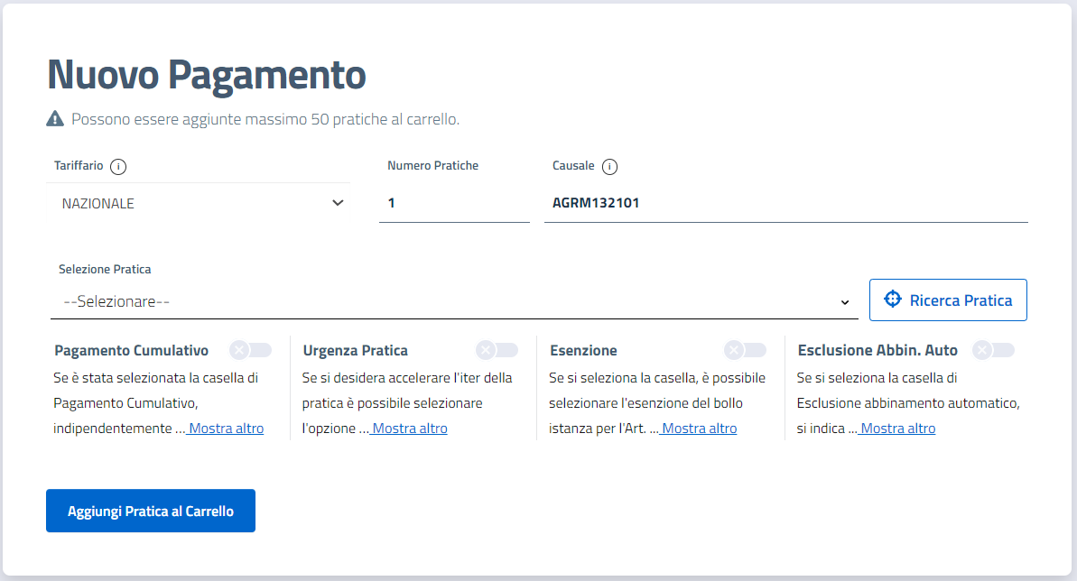

Descrizione dei campi
Nella pagina di inserimento di un nuovo pagamento sono presenti le seguenti informazioni:
  - Selezione Tariffario: il tariffario da applicare per il pagamento spontaneo; è un dato obbligatorio;
  - Numero Pratiche: il numero di pratiche, relative alla tariffa scelta, da acquistare; il valore massimo è di 50 pratiche per ciascun carrello (non per ciascuna tariffa); è un dato obbligatorio;
  - Causale: la causale del pagamento che verrà riportata sull’avviso di pagamento; è un dato obbligatorio e precompilato con la matricola;
  - Selezione Pratica: è possibile selezionare il tipo pratica da pagare; è possibile digitare alcune lettere al fine di ridurre il numero pratiche mostrate, è anche possibile digitare i primi caratteri del codice tariffa; è un dato obbligatorio; Nella lista sono mostrati il codice tariffa ed i relativi importi da pagare.
  - Pagamento cumulativo: come indicato nel suggerimento (voce “Mostra altro”), alla selezione verrà prodotta e stampata una sola etichetta e associato un solo identificativo della pratica (IP);
  - Urgenza Pratica: come indicato nel suggerimento (voce “Mostra altro”), da usare per accelerare l’iter della pratica; è previsto un costo del servizio (maggiorazione);
  - Esenzione: come indicato nel suggerimento (voce “Mostra altro”), la selezione indica l’esenzione del bollo istanza;
  - Aggr. Pagamento Online: come indicato nel suggerimento (voce “Mostra altro”), la selezione indica che gli IUV associati a tale elemento del carrello verranno visualizzati insieme in fase di pagamento online.
Tale impostazione consente di visualizzare tutti gli IUV delle pratiche del carrello relative alla tipologia di tariffa all’interno di un’unica schermata e di procedere al pagamento di ogni singolo IUV attraverso tale schermata.

Operazioni consentite
- Aggiungi Pratica al Carrello: alla pressione del bottone verrà mostra la pratica da aggiungere al carrello con possibilità di procedere o annullare:
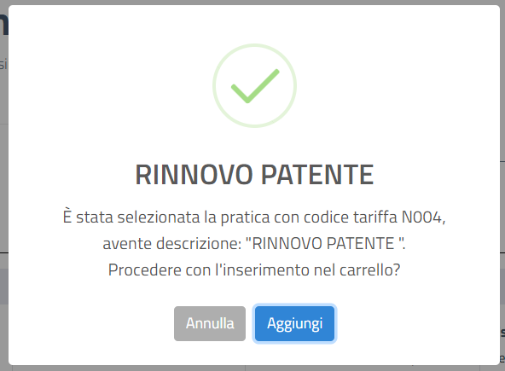

La conferma, operata attraverso il bottone “Aggiungi”, mostra il messaggio di pratica aggiunta, con la possibilità di visualizzare il contenuto del carrello:
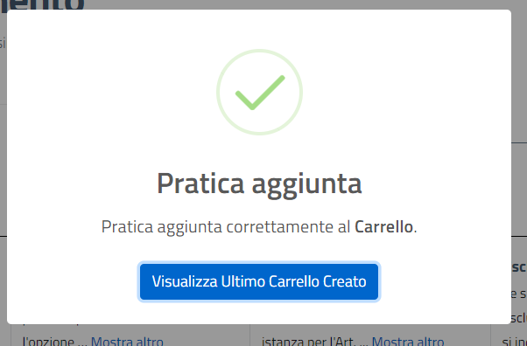

- Ricerca Pratica: la funzionalità consente di ricercare la Pratica e la tariffa da selezionare attraverso vari raggruppamenti; l’obiettivo è identificare la tariffa da applicare al pagamento.

CARRELLO

Applicabilità
Con tale voce di menu è possibile visualizzare i dettagli delle pratiche presenti nel carrello e modificarne il numero o altre impostazioni, duplicarle oppure eliminarle.
È possibile anche gestire il contenuto del carrello con:
- aggiunta di nuove pratiche;
- conferma del carrello: per effettuare il successivo pagamento;
- svuotamento: eliminazione di tutte le pratiche presenti.
La parte sinistra della schermata mostra i dettagli dell’anagrafica del soggetto pagatore:
- nel caso di assenza del soggetto pagatore in archivio (Anagrafica Pagatore Non Censita nel Portale dei Pagamenti) sarà necessario procedere all’inserimento dei dati nell’apposita sezione prima di confermare il carrello;
- nel caso di presenza dei dati del soggetto pagatore sarà possibile modificarli nell’apposita sezione.
Si segnala che l’inserimento dell’anagrafica del soggetto pagatore, qualora assente, è un’operazione che deve essere effettuata soltanto alla creazione del primo carrello.

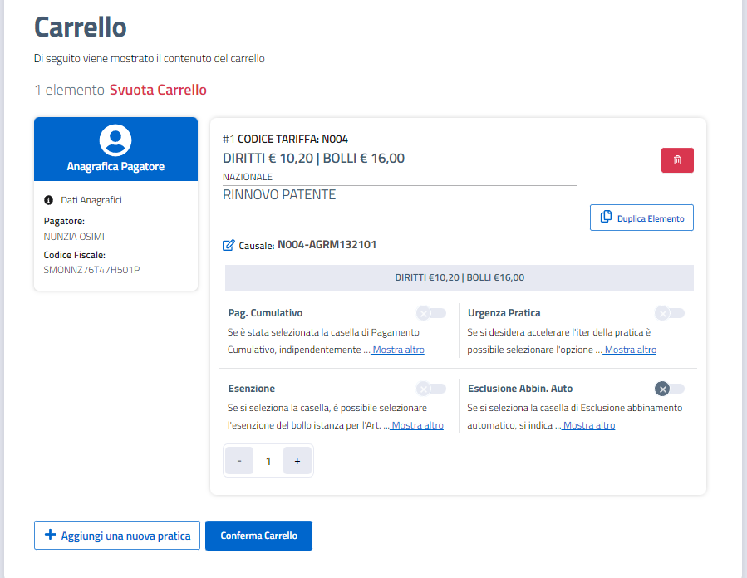

Operazioni consentite
- Svuota carrello: alla pressione del bottone verrà chiesto conferma che si desidera eliminare tutte le pratiche dal carrello e, pertanto, rendere il carrello vuoto. Alla conferma dell’operazione il carrello verrà svuotato;
- Duplica elemento: la funzionalità contente di duplicare i dati della pratica all’interno del carrello; verrà pertanto creato un nuovo gruppo di informazioni identico: tale gruppo rappresenta una nuova pratica inserita nel carrello:
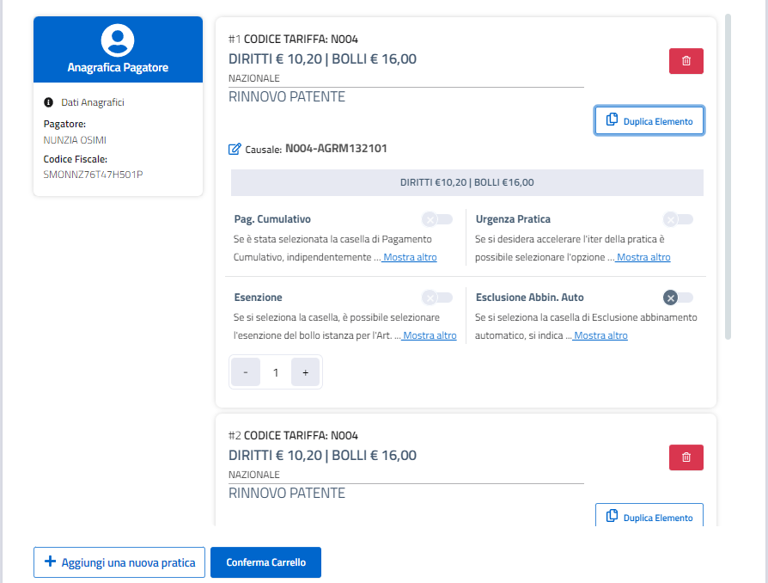
- Eliminazione della pratica: alla scelta della funzionalità la pratica viene eliminata dal carrello, a seguito di conferma;
- Modifica delle caratteristiche: è possibile modificare le impostazioni della pratica relativamente a “Pag. Cumulativo”, “Urgenza Pratica”, “Esenzione” oppure “Aggr. Pag. Online” (per i dettagli di tali operazioni far riferimento al paragrafo “Nuovo pagamento”); è possibile anche aumentare o diminuire il numero di pratiche attraverso i bottoni “+” e “-“;
- Aggiungere una nuova pratica: alla pressione del bottone viene mostrato quanto esposto nel paragrafo “Nuovo pagamento” per consentire l’aggiunta di una nuova pratica al carrello;
- Conferma carrello: la scelta della funzionalità consente di:
  - inserire i dati del soggetto pagatore necessari a completare l’istanza di pagamento, qualora mancanti (Anagrafica Pagatore Non Censita nel Portale dei Pagamenti): vedere paragrafo “Pagatore”;
  - confermare il carrello creato al fine di procedere con il pagamento a seguito di richiesta:
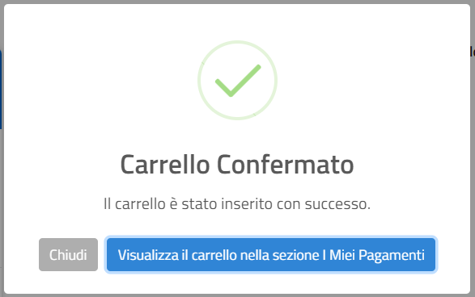

PAGATORE

Applicabilità
Attraverso tale funzionalità, raggiungibile dalla voce “€ Pagatore” oppure alla conferma del carrello in assenza di anagrafica relativa alle operazioni di pagamento, è possibile memorizzare i dati del soggetto pagatore del carrello: tali informazioni verranno anche inserite all’interno dell’Avviso di Pagamento che è possibile visualizzare e stampare.
Cliccando sulla voce ““€ Pagatore” è possibile scegliere scegliere tre diverse opzioni:
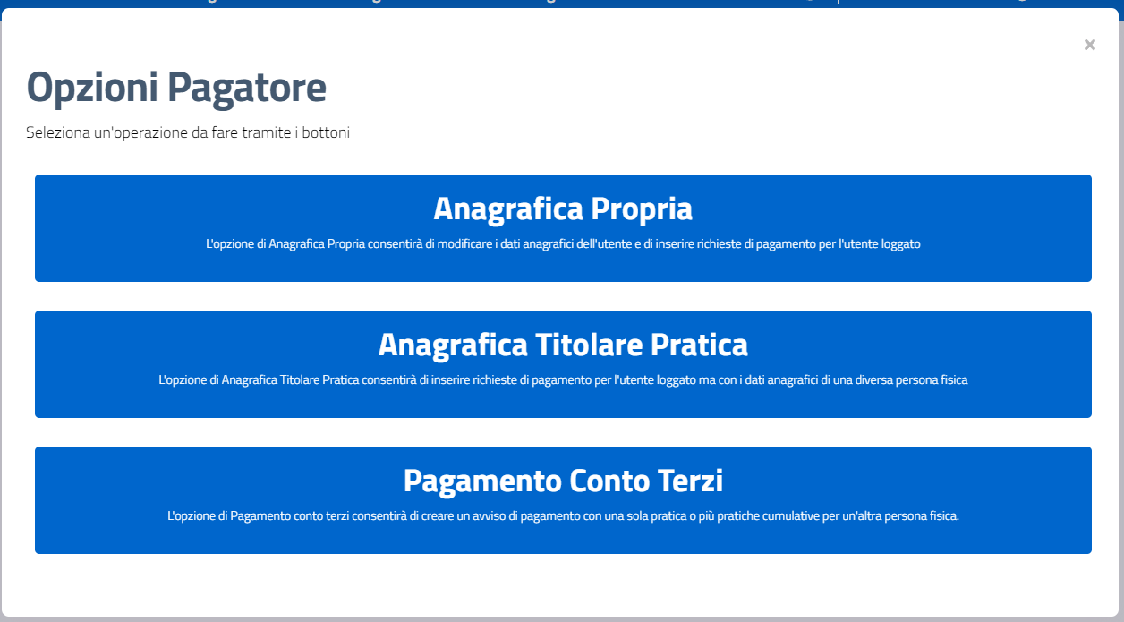

Operazioni consentite
- Anagrafica Propria: si tratta di informazioni necessarie a completare il processo di generazione della richiesta di pagamento, e che potranno essere utilizzate per successivi nuovi pagamenti, ma che non alterano l’anagrafica eventualmente esistente negli altri archivi (diversi dal Portale dei Pagamenti) del MIMS.

  - Persona fisica
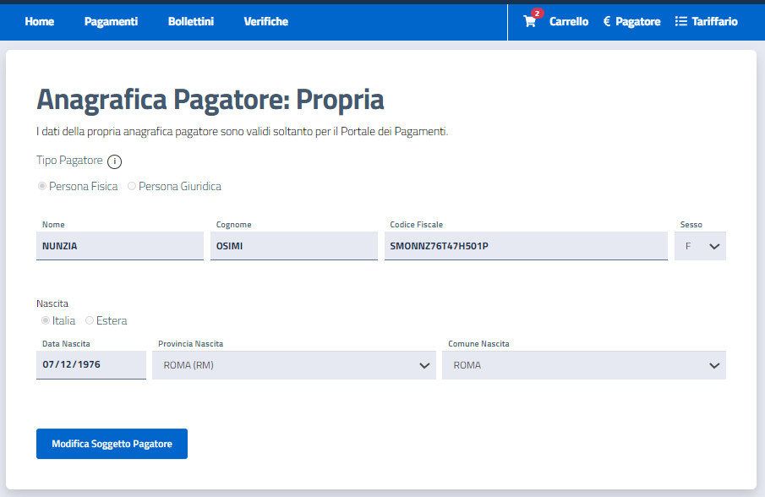
  - Persona giuridica
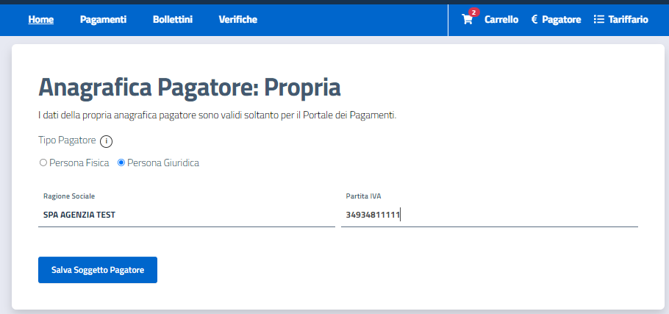
- Anagrafica Titolare Pratica: consente di inserire richieste di pagamento per l’utente loggato ma con i dati agrafici di una diversa persona fisica.
Esempio possibile: l’agenzia che inserisce un pagamento per uno specifico cliente. Il pagamento effettuato è a disposizione dell’agenzia che l’ha creato,rimane nel cassetto dell’agenzia.
NOTA: L’agenzia nel caso in cui debba usare tale pagamento per una pratica da presentare allo sportello dell’ufficio provinciale, ha la possibilità di indicare lo specifico pagamento come da escludere dall’abbinamento automatico. (tasto: “escludi dall’ abbinamento automatico”, viceversa può poi anche decidere modificare il valore reincludendolo)

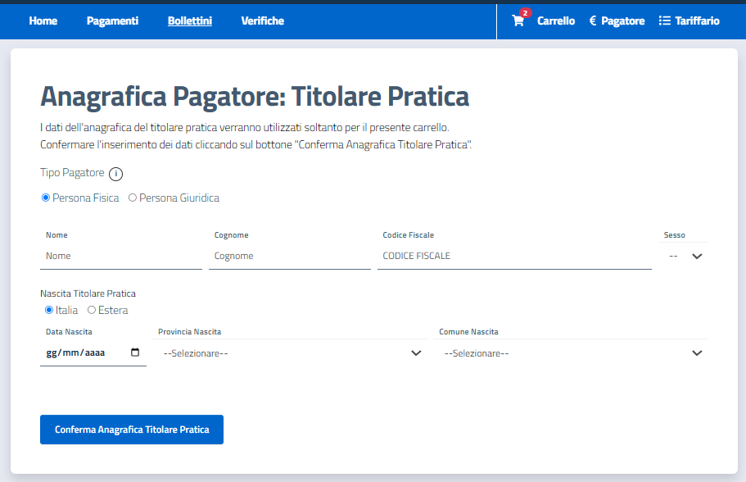

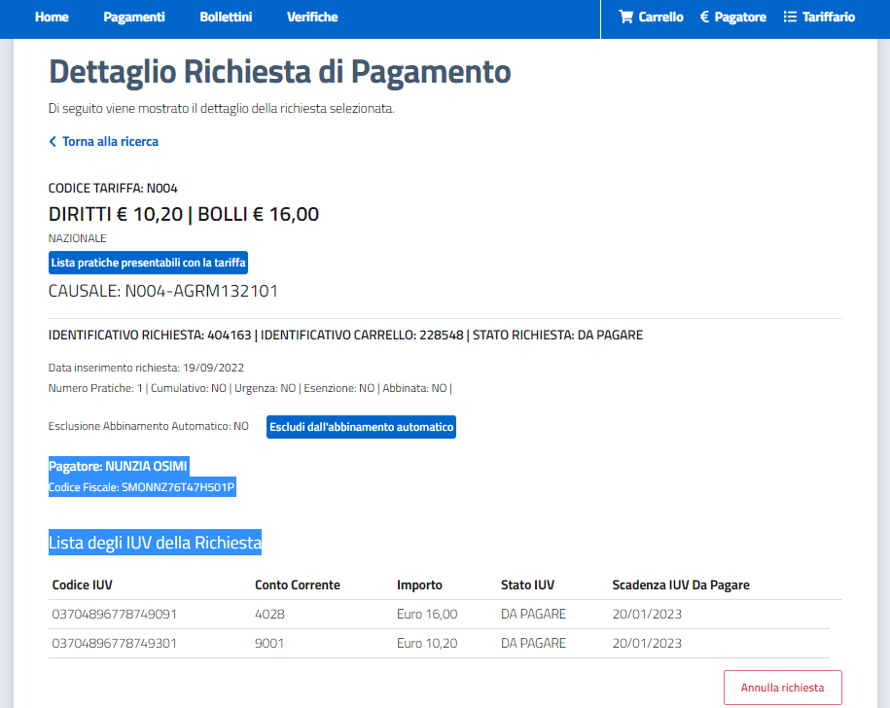

- Pagamento Conto Terzi: consente di stampare l’avviso di pagamento per una sola pratica o per piu’ pratiche cumulative per un’altra persona fisica. La richiesta di pagamento potrà essere visualizzata nel cassetto dei pagamenti del cittadino pagatore della pratica.
Ad esempio l’agenzia puo’ inserire il pagamento per un cliente, ma in questo caso la posizione debitoria appare nel cassetto del cliente stesso, l’agenzia puo’ semplicemente

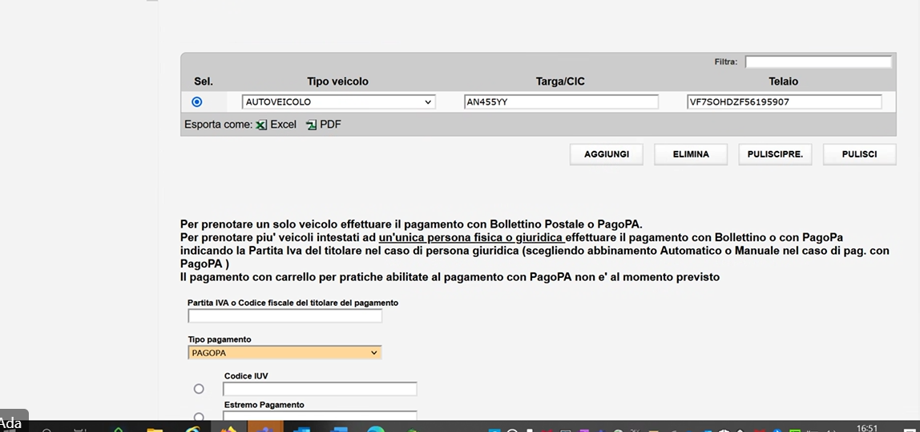
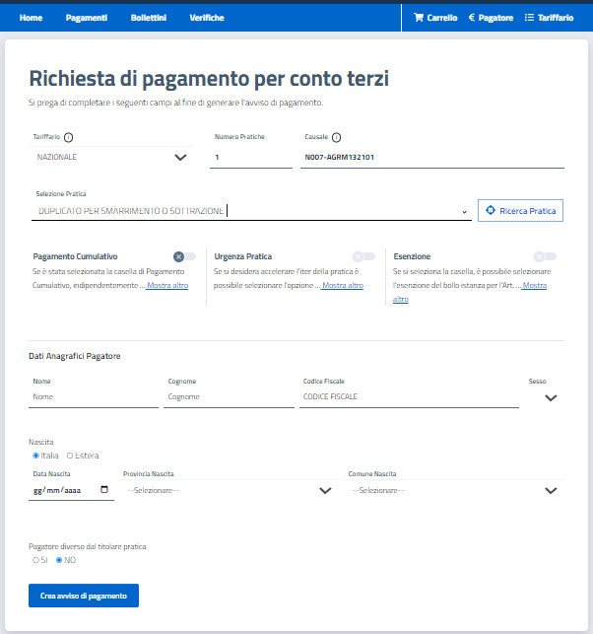

Descrizione dei campi PER AnagraFICA PAGATORE: PROPRIA
Nella pagina di riepilogo della ”anagrafica pagatore: Propria” sono presenti le seguenti informazioni, precompilati con i dati presenti nell’archivio del MIMS:
  - Tipo Pagatore: Persona Fisica o Giuridica del soggetto pagatore;
  - Ragione Sociale (solo per Persona Giuridica): la ragione sociale del soggetto pagatore;
  - Partita IVA (solo per Persona Giuridica): la partita IVA del soggetto pagatore;
  - Nome, Cognome, Codice Fiscale e Sesso (solo per Persona Fisica): l’anagrafica completa del soggetto;
  - Nascita (Italiana o Estera), Data e Luogo (solo per Persona Fisica): i dati di nascita del soggetto;

Operazioni consentite PER ANAGRAFICA PAGATORE: PROPRIA
- Salva Soggetto Pagatore alla pressione del bottone verrà fornita conferma dell’operazione con possibilità di visualizzare il carrello:
A seguito del salvataggio dei dati è possibile modificarli nuovamente attraverso il bottone “Modifica Soggetto Pagatore”.

Descrizione dei campi PER aNAGRAFICA PAGATORE: TITOLARE PRATICA
Nella pagina di riepilogo della ”anagrafica pagatore: Titolare Pratica” sono presenti le seguenti informazioni, precompilati con i dati presenti nell’archivio del MIMS:
  - Nome, Cognome, Codice Fiscale e Sesso (solo per Persona Fisica): l’anagrafica completa del soggetto;
  - Nascita (Italiana o Estera), Data e Luogo (solo per Persona Fisica): i dati di nascita del soggetto;

Operazioni consentite PER ANAGRAFICA PAGATORE: TITOLARE PRATICA
- Conferma anagrafica titolare pratica alla pressione del bottone verrà fornita conferma dell’operazione con possibilità di visualizzare il carrello:

Descrizione dei campi: RICHIESTA PAGAMENTO IN CONTO TERZI
Nella pagina di riepilogo dell’anagrafica del soggetto pagatore sono presenti le seguenti informazioni, precompilati con i dati presenti nell’archivio del MIMS:
  - Tipo Pagatore: Persona Fisica o Giuridica del soggetto pagatore;
  - Ragione Sociale (solo per Persona Giuridica): la ragione sociale del soggetto pagatore;
  - Partita IVA (solo per Persona Giuridica): la partita IVA del soggetto pagatore;
  - Nome, Cognome, Codice Fiscale e Sesso (solo per Persona Fisica): l’anagrafica completa del soggetto;
  - Nascita (Italiana o Estera), Data e Luogo (solo per Persona Fisica): i dati di nascita del soggetto;

Operazioni consentite PER RICHIESTA PAGAMENTO IN CONTO TERZI
- Crea avviso di Pagamento

I MIEI PAGAMENTI - Ricerca

Applicabilità
Voce raggiungibile dalla “Home” o dalla voce di menù “Pagamenti I miei Pagamenti” Attraverso tale funzionalità è possibile cercare le proprie richieste di pagamento grazie all’impostazione di filtri di ricerca base e avanzati.
Dopo aver selezionato “I Miei Pagamenti” viene mostrata la schermata per la ricerca:
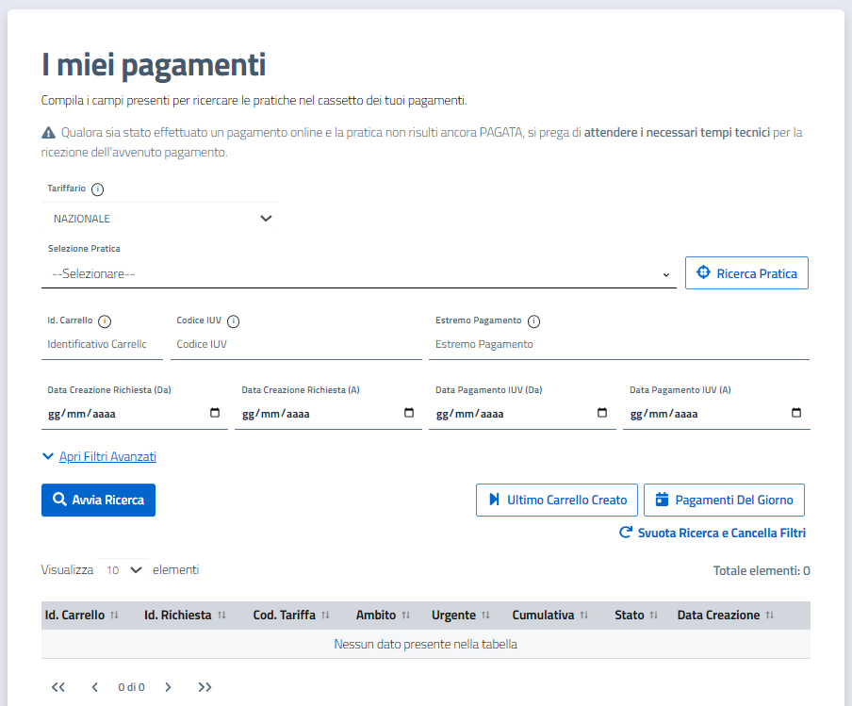

Il click sul link “Apri Filtri Avanzati” consente l’aggiunta di ulteriori filtri di ricerca:
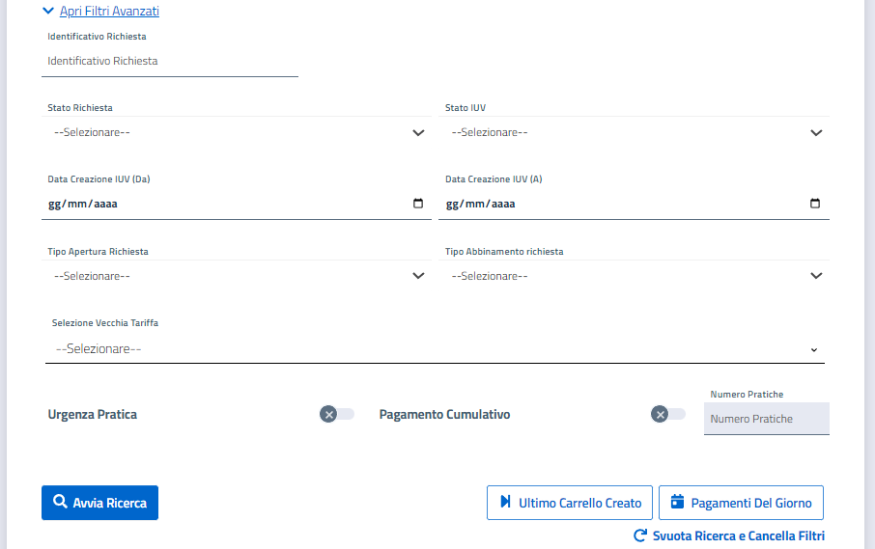

Descrizione dei campi
Nella pagina di ricerca delle pratiche che si trovano nel cassetto dei pagamenti sono presenti le seguenti informazioni:
  - Selezione Tariffario: il tariffario da applicare per la ricerca (Nazionale, Trento o Bolzano);
  - Selezione Pratica: la pratica o la nuova tariffa da utilizzare per la ricerca;
  - Identificativo Carrello: l’identificativo del legame tra pratica e richiesta di pagamento oppure tra richieste di pagamento da utilizzare per la ricerca;
  - Codice IUV: Identificativo Univoco di Versamento da utilizzare per la ricerca;
  - Estremo Pagamento: Identificativo del pagamento di un gruppo di pratiche da utilizzare per la ricerca;
  - Data Creazione Richiesta (Da, A): intervallo di creazione della richiesta di pagamento da utilizzare per la ricerca;
  - Data Pagamento IUV (Da, A): intervallo di pagamento dello IUV da utilizzare per la ricerca;
  - Identificativo Richiesta: numero univoco che identifica la richiesta di pagamento da utilizzare per la ricerca;
  - Stato Richiesta: lo stato in cui si trova la richiesta di pagamento (da lista) da utilizzare per la ricerca;
  - Stato IUV: lo stato in cui si trova lo IUV che appartiene alla richiesta di pagamento (da lista) da utilizzare per la ricerca;
  - Data Creazione IUV (Da, A): intervallo di creazione dello IUV da utilizzare per la ricerca;
  - Tipo Apertura Richiesta: la tipologia che ha fatto nascere la richiesta di pagamento (da lista) da utilizzare per la ricerca;
  - Tipo Abbinamento richiesta: il tipo di abbinamento della richiesta (da lista) da utilizzare per la ricerca;
  - Urgenza Pratica: selezionare per cercare richieste di pagamento impostate come urgenti;
  - Pagamento Cumulativo: selezione per cercare richieste di pagamento che prevedono un pagamento cumulativo (vedi paragrafo “Nuovo pagamento”);
  - Numero Pratiche: nel caso di selezione del Pagamento Cumulativo (vedi punto precedente) è possibile specificare il numero di pratiche presente nella richiesta di pagamento da utilizzare per la ricerca.
  - Selezione Vecchia Tariffa: adottando il codice tariffa antecedente alla riclassificazione delle tariffe;

Operazioni consentite
- Ricerca Tariffa: la funzionalità, al pari di quanto previsto per l’inserimento di una nuova richiesta di pagamento, consente di ricercare la tariffa da selezionare attraverso vari raggruppamenti; l’obiettivo è identificare la tariffa utilizzare per la ricerca;
- Apri Filtri Avanzati: consente l’apertura di ulteriori filtri da applicare alla ricerca;
- Avvia Ricerca: effettua la ricerca con i filtri impostati e mostra la lista delle pratiche trovate;
- Ultimo Carrello Creato: consente di visualizzare i dettagli dell’ultimo carrello creato (in ordine di tempo)
- Pagamenti del Giorno: mostra i dettagli dei pagamenti effettuati nel giorno corrente;
- Svuota Ricerca e Cancella Filtri: elimina i risultati della ricerca e cancella i filtri impostati (anche quelli avanzati) per consentire di effettuare una nuova ricerca.

I MIEI PAGAMENTI – Risultati della ricerca

Applicabilità
Attraverso tale funzionalità è possibile visualizzare la lista contenente i risultati della ricerca delle richieste di pagamento, illustrata in apposito paragrafo, ed i dettagli di una richiesta di pagamento, stamparne l’avviso di pagamento oppure effettuare il pagamento online.
La schermata mostra i risultati in formato tabellare:
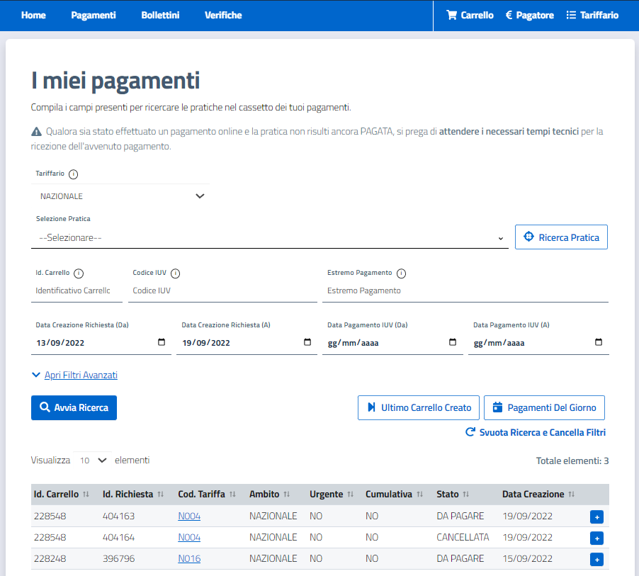
Oltre alla consueta navigazione tra le pagine dei risultati, presente in calce alla tabella, è possibile procedere all’ordinamento di ciascuna colonna di risultati in ordine crescente o decrescente: l’ordinamento si effettua cliccando sull’intestazione della colonna. Al click ripetuto su ciascuna colonna i risultati saranno (in sequenza):
- Ordinati in modo decrescente per la colonna scelta;
- Ordinati in modo crescente per la colonna scelta;
- Non ordinati per la colonna.
È possibile modificare il numero di elementi per pagina attraverso la scelta di una delle voci presenti nella lista a discesa tra le parole “Visualizza” e “elementi”.

Descrizione dei campi
Nella tabella contenente i risultati della ricerca sono presenti le informazioni impostabili attraverso i filtri di ricerca: è possibile far riferimento all’apposito paragrafo per informazioni sul significato delle informazioni esposte.

Operazioni consentite
Le operazioni consentite per ciascuna pratica mostrata nella tabella sono legate allo stato in cui si trova la pratica stessa: per una pratica che si trova nello stato “DA PAGARE” sono presenti azioni differenti rispetto ad una pratica che presenta lo stato “PAGATA”.
Le operazioni consentite sono raggiungibili attraverso il menu che si apre cliccando sul bottone “+”:
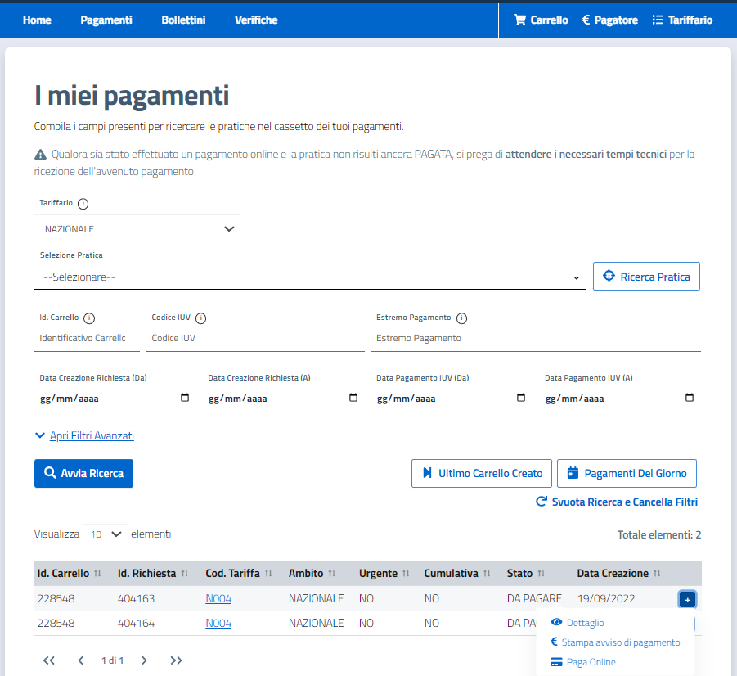

Le operazioni previste sono:
- Link sul dato Cod.Tariffa: si possono visualizzare la lista di pratiche espletabili con lo specifico codice nuova tariffa
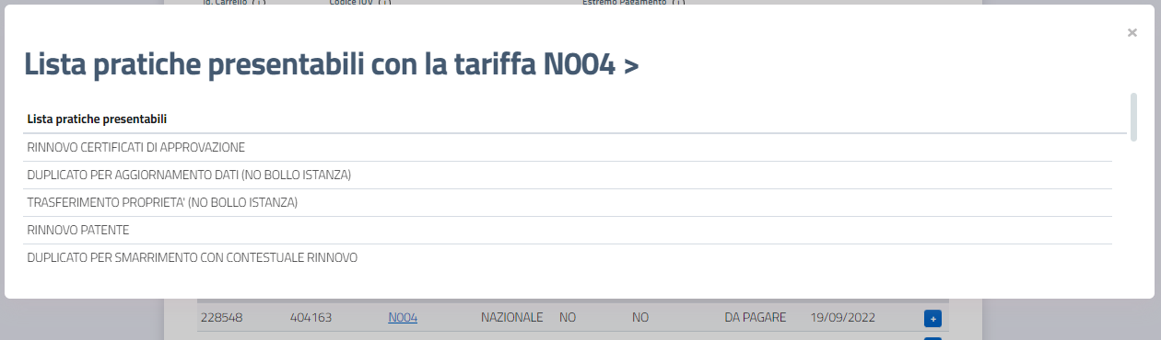
- Dettaglio: alla scelta della voce viene mostrato il dettaglio della richiesta di pagamento; il numero di informazioni mostrate è relativo allo stato in cui si trova la richiesta; vengono mostrati alcuni dettagli:
  - Richiesta in stato “DA PAGARE”:
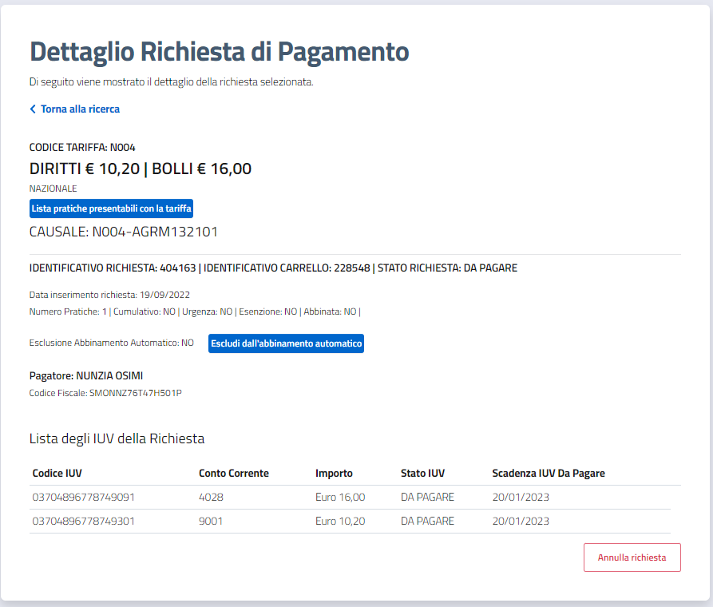

  - Richiesta in stato “PAGATA”:
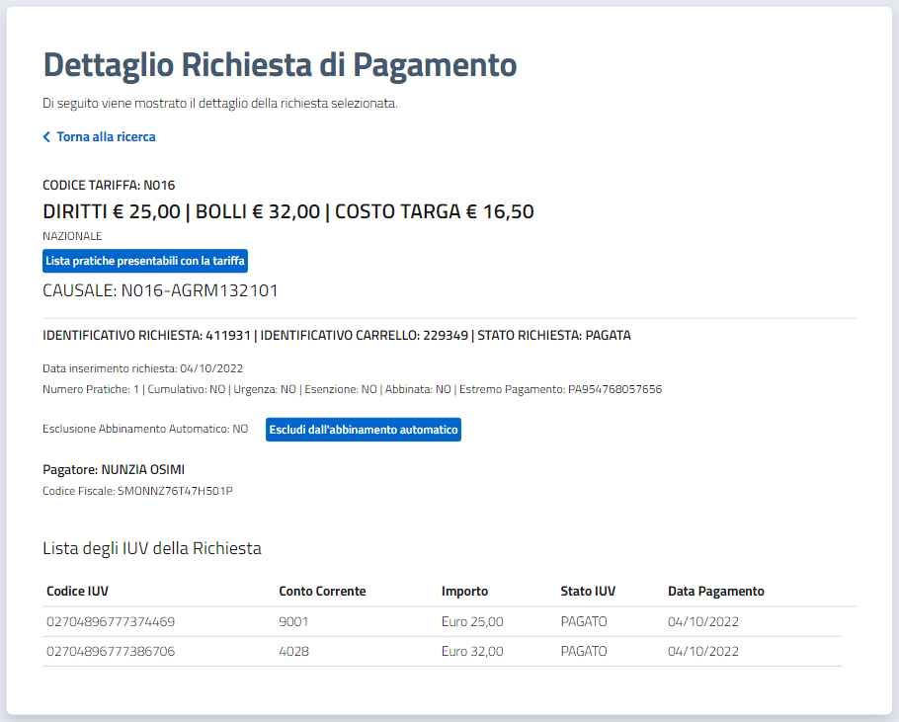
  - Richiesta in stato “BRUCIATA”:
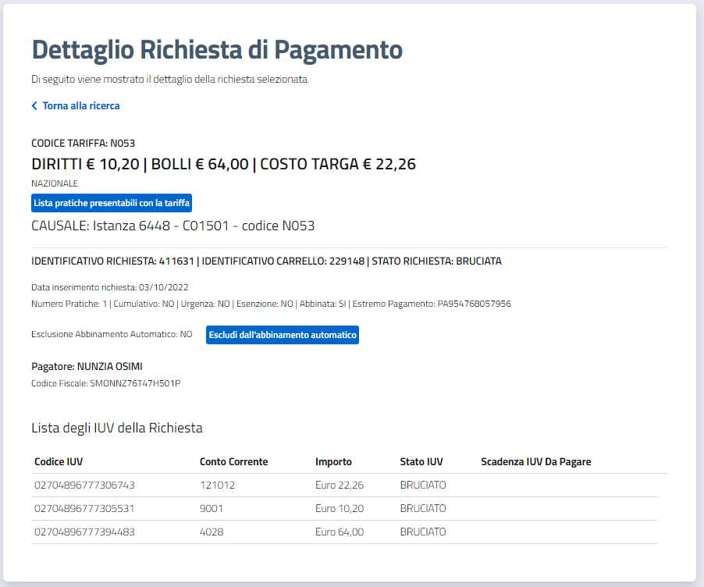
- Stampa avviso di pagamento: alla scelta della voce viene prodotto il file PDF che contiene gli Avvisi di Pagamento della pratica; sarà possibile salvare il file sul proprio disco rigido e, eventualmente, stamparlo per procedere al pagamento in uno dei punti previsti, funzionalità disponibile se la richiesta di pagamento è in stato DA PAGARE;
- Paga Online: alla selezione della voce l’applicativo mostra il WISP di pagoPA: attraverso alcune maschere sarà possibile fornire i dati necessari ad effettuare il pagamento degli Avvisi di Addebito della pratica. Al termine dell’operazione si tornerà sul Portale dei Pagamenti in cui sarà possibile visualizzare l’esito del pagamento;
- Stampa ricevuta di pagamento: alla scelta della voce viene prodotto il file PDF che contiene le ricevute di pagamento degli Avvisi relativi alla pratica; sarà possibile salvare il file sul proprio disco rigido ed utilizzarlo come liberatoria del pagamento, funzionalità disponibile se la richiesta di pagamento è in stato PAGATA;
- Annulla richiesta: all’interno del dettaglio di una Richiesta di pagamento in stato “DA PAGARE” è possibile procedere, qualora ancora non si sia effettuato il pagamento di almeno uno degli Avvisi della pratica, all’annullamento della richiesta.
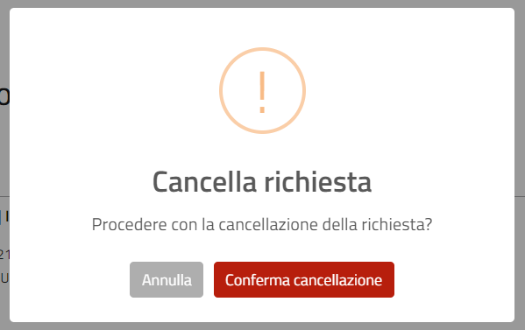

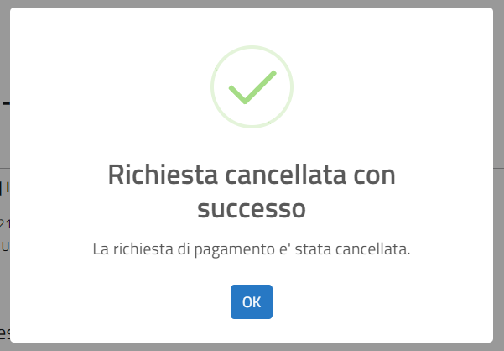

VERIFICA PAGAMENTI

Applicabilità
Voce di Menù raggiungibile da “Verifiche””Verifica Pagamenti”
Attraverso tale funzionalità si visualizza lista dei crediti disponibili.
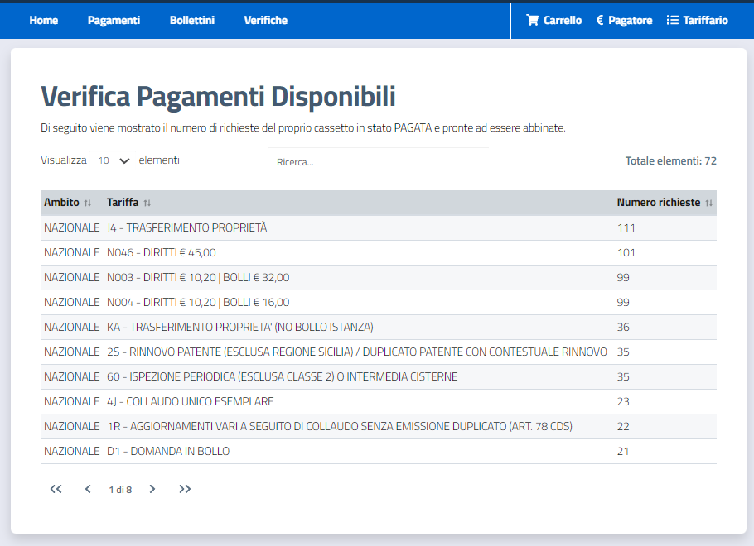

Descrizione dei campi

  - ambito: mostra il tariffario correlato alla specifica tariffa (Nazionale, Trento, Bolzano).
  - Tariffa: mostra il codice tariffa concatenato con la descrizione della tariffa. Per le nuove tariffe il codice è seguito dagli importi da pagare, per le vecchie tariffe è un testo descrittivo.
  - Numero richieste: il numero di richieste di pagamento presenti nel cassetto dell’operato re per quel tipo

Operazioni consentite
  - Ricerca: consente di filtrare la lista completa usando porzioni di parole che identificano una tariffa (Vecchi o Nuova che sia) o un tipo pratica presente tra i crediti dell’operatore professionale.

BOLLETTINI

Applicabilità
Attraverso tale funzionalità è possibile ottenere la lista dei codici bollettini associati ai crediti o bollettini online posseduti dall’utente.

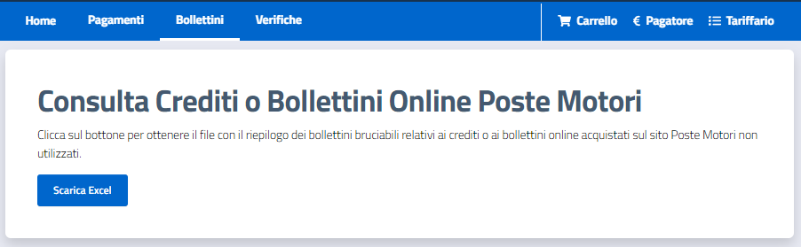

Operazioni consentite
- Scarica Excel: la funzionalità, consente di scaricale la lista dei codici dei bollettini bruciabili relativi ai crediti o ai bollettini online acquistati sul sito di Poste Motori e non utilizzati

Esempio del file
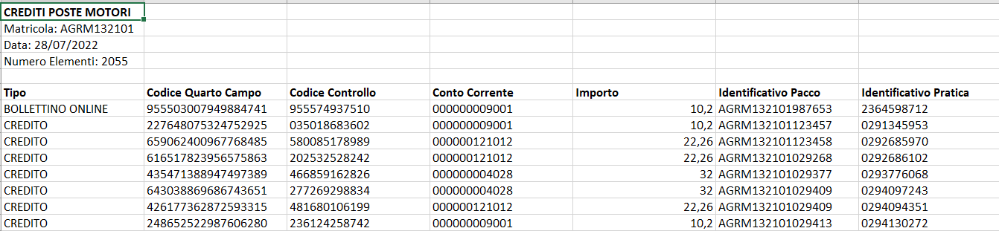

INTRODUZIONE del nuovo modello di tariffario

Il nuovo modello di tariffario attribuisce una codifica unica a tutte le tariffe collegate a pratiche che prevedono uguali importi sui relativi conti di incasso ed è entrato in esercizio il 7 ottobre 2022.
A seguito dell’introduzione del nuovo modello l’applicazione dei pagamenti esposta sul portale dell’automobilista e sul portale del trasporto, genera avvisi di pagamento pagoPA soltanto con i nuovi codici tariffa.
All’entrata in vigore del nuovo modello di tariffario, i pagamenti pagoPA, effettuati in precedenza:
- possono essere utilizzati per presentare pratiche anche se, conseguentemente, riportano il vecchio codice tariffa;
- sono accettati anche per presentare pratiche differenti rispetto a quella per cui si era stato generato il mandato di pagamento, purché ci sia la corrispondenza dell’importo pagato con il dovuto

VERIFICA cORRISPONDENZA TARIFFE

Applicabilità
Voce di Menù raggiungibile da “Verifiche””Verifica Corrispondenza Tariffe”.
Il tariffario è stato adeguato raggruppando in una sola tariffa tutte le tariffe che prevedevano stessi importi sugli stessi c/c.
Tale funzionalità consente di visualizzare la corrispondenza tra la vecchia tariffa e la nuova tariffa che puo’ essere applicata in genere per un insieme di pratiche.
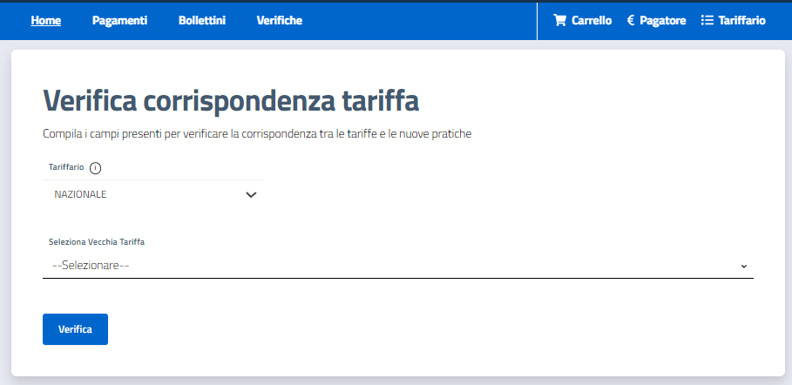

Descrizione dei campi
Nella pagina si devono impostare dei filtri di ricerca:
  - Tariffario: si deve selezionare il tariffario (Nazionale, Trento, Bolzano).
  - Selezione Vecchia tariffa: la vecchia tariffa per cui si vuol conoscere la corrispondente nuova tariffa.

Operazioni consentite
  - Verifica: la funzionalità, consente di visualizzare la corrispondente nuova tariffa e la lista di pratiche espletabili con la nuova tariffa.
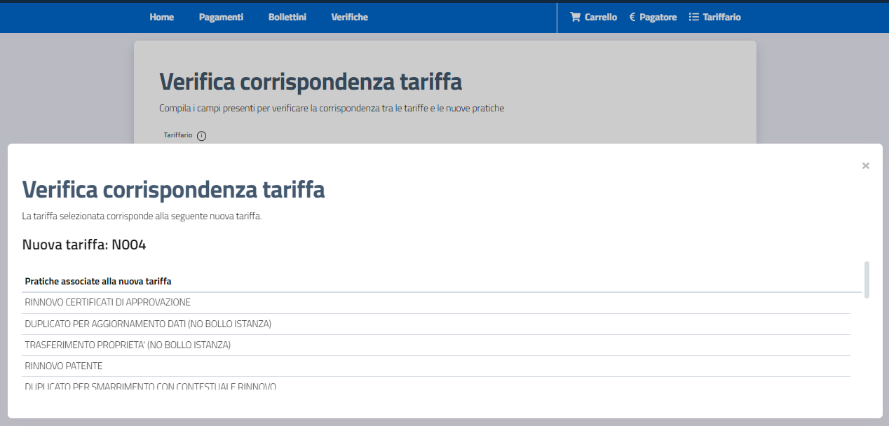

TARIFFARIO

Applicabilità
Voce di Menù raggiungibile dalla Voce in alto a destra “Tariffario”.
Funzionalità disponibile anche non essendo autenticati dal portale dell’automobilista sul portale, la consultazione prevede la digitazione del captcha.
Attraverso tale funzionalità è possibile poter visualizzare il tariffario in modo completo, applicando diversi filtri di ricerca.
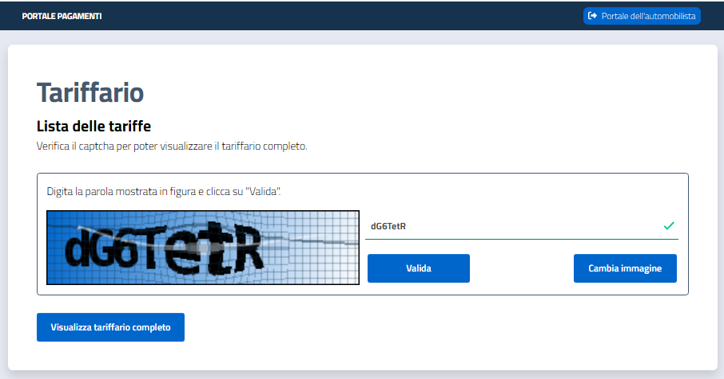

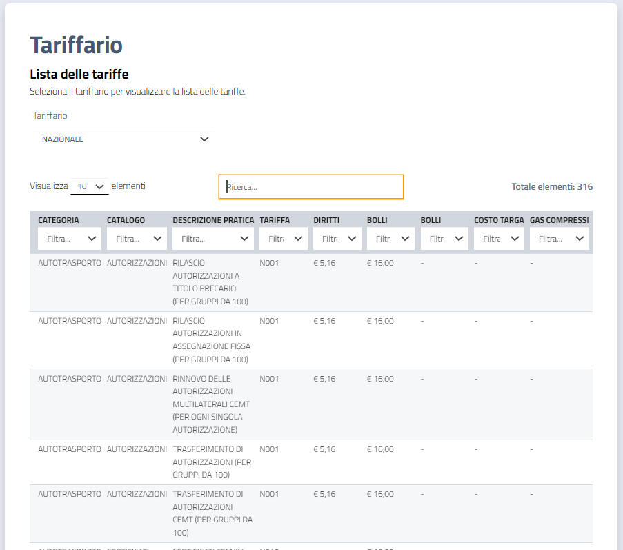

Descrizione dei campi
  - Tariffario: esprime il tariffario specifico che si desidera consultare Nazionale, Trento o Bolzano
  - Categoria e Catalogo: esprime la classificazione delle diverse pratiche presenti nel tariffario.
  - Descrizione pratica: identifica le diverse pratiche espletabili
  - Tariffa: identifica le nuova tariffa associata ad una determinata pratica
  - Diritti, Diritti TN, Diritti BZ, Bolli, Costo targa, Gas compressi: rappresentano gli importi da dover pagare per ogni specifico conto di interesse di una determinata tariffa.
  - Esenzione: il valore S indica che in fase di acquisto della pratica può essere applicata l’esenzione bollo istanza per l'Art. 15- ter L. 122/2012
  - Cumulabile: il valore S indica che la pratica corrispondente può essere acquistata anche in forma cumulativa.

Operazioni consentite

  - Ricerca: la funzionalità consente una ricerca libera testuale su tutti i campi presenti sul tariffario.

Inoltre nella pagina si possono impostare diversi filtri di ricerca specifici:
  - Tariffario: si deve impostare come filtro obbligatorio il tariffario specifico che si desidera consultare Nazionale, Trento o Bolzano
  - Categoria e Catalogo: si possono selezionare la categoria ed il catalogo di interesse.
  - Descrizione pratica: si puo’ selezionare la pratica di interesse
  - Tariffa: si puo’ selezionare la tariffa di interesse
  - Diritti, Diritti TN, Diritti BZ, Bolli, Costo targa, Gas compressi: si possono specificare gli importi da ricercare per ogni specifico conto di interesse
  - Esenzione: si può scegliere di selezionare le tariffe che possono avere o meno l’esenzione del bollo istanza
  - Cumulabile: si può scegliere di selezionare le tariffe che possono essere acquistate in modalità cumulativa o meno

APPENDICE A - Diagramma Stati – Transizioni

A1 Descrizione stati della richiesta di pagamento
- CREAZIONE IN CORSO: stato della richiesta prima della creazione degli IUV di cui è composta;

- DA PAGARE: richiesta contenente alcuni IUV che devono essere pagati;

- PAGATA: contenente tutti IUV PAGATI o RIVITALIZZATI;

- BRUCIATA: tutti gli IUV correlati sono tutti BRUCIATI e sulla richiesta è valorizzato il campo estremo di pagamento;

- CANCELLATA: identifica le richieste che sono state CANCELLATE prima di diventare PAGATE. Gli IUV all’interno sono tutti, a loro volta, ANNULLATI o con INVIO IN ERRORE.
La richiesta di pagamento è nello stato CANCELLATA quando è stata creata dall’utente per errore ed è stata cancellata e tutti gli IUV sono stati annullati.
Per cancellare la richiesta, questa deve avere stato “DA PAGARE” oppure “ELABORATA CON ERRORE”;

- PARZIALMENTE CANCELLATA: richiesta per la quale l’utente ha effettuato la cancellazione ma non è stato possibile annullare tutti gli IUV;

- DA INTEGRARE: la richiesta contiene solo IUV per i quali, a causa di una modifica nella tariffa prevista, è necessario procedere ad un pagamento integrativo;

- ELABORATA CON ERRORE: alcuni IUV possono essere in stato DA PAGARE ma ne esistono altri in INVIO IN ERRORE;

- DA INTEGRARE IN ERRORE: in fase di integrazione della richiesta la creazione di alcuni IUV non è andata a buon fine. È necessario l’intervento dell’Help Desk.

A2 Diagramma stati della richiesta di pagamento
